**《系统建模》课程知识要点**

1. **第2章 系统结构模型建模方法**

**主要内容：图的层次化+规范方法+实用方法**

1. 邻接矩阵的表示及其特性。
2. 可达矩阵的计算及其特性。
3. 结构模型（方法1）：基于可达矩阵的图的层次化。
4. 结构模型（方法2）：建立递阶结构模型的规范方法。

* 区域划分
* 级位划分
* 提取骨架矩阵
* 多级递阶有向图绘制

1. 结构模型（方法3）：建立递阶结构模型的实用方法。

* 判断二元关系，建立可达矩阵及其缩减矩阵。
* 对可达矩阵的缩减矩阵进行层次化处理。
* 绘制多级递阶有向图。

1. **第3章 系统动力学建模方法**

**主要内容：因果关系图+系统流图+DYNAMO方程**

1. **因果关系图的绘制**

* 首先分析要素之间的相互关系，构造反馈环；
* 依据反馈环的动态作用，画出系统因果关系图；
* 根据因果关系图，确定起主导作用的反馈环（主环）。

1. **系统流图的绘制**

* 明确问题及其构成要素；
* 绘制要素间相互作用关系的因果关系图。注意一定要形成回路；
* 确定变量类型（L变量、R变量和A变量）。

原则：

* 水准L变量是积累变量，可定义在任何时点；而速率R变量只在一个时段才有意义。
* 决策者最为关注和需要输出的要素一般被处理成L变量。
* 在反馈控制回路中，两个L变量或两个R变量不能直接相连。
* 为降低系统的阶次，应尽可能减少回路中L变量的个数。故在实际系统描述中，辅助A变量在数量上一般是较多的。

1. **系统流图的数学模型建立**

数学模型包括：

* 流位方程
* 流率方程
* 辅助方程
* 初值方程

1. **系统流图的DYNAMO仿真模型建立**

**注：特别提示搞清楚几个典型结构的DYNAMO模拟计算（一阶正反馈回路，一阶负反馈回路，两阶负反馈回路），因为它们是基础的东西，所有的复杂应用都是建立在这个基础上的。**

1. **第4章 模糊数学建模方法**

**主要内容：模糊综合评价+模糊聚类分析+模糊层次分析**

1. **一级模糊综合评判的计算**

**步骤：**

**（1）确定因素集**

**（2）确定评判集**

**（3）进行单因素评判得到**

**（4）构造综合评判矩阵：**



**（5）综合评判：对于权重****计算**

**，并根据隶属度最大原则作出评判。**

**注：1、熟悉理解各种模糊合成算法的含义及其区别。**

**2、权重的计算。**

**3、核心关键：建立单因素评判矩阵：因素与方案之间的关系可以通过建立隶属函数，用模糊关系矩阵来表示。**

1. **二级模糊综合评判的计算**

步骤：

1. **将因素集划分成若干组；**
2. **先对第二级因素集的因素进行单因素评判，得单因素评判矩阵，求得综合评判为**



1. **再对第一级因素集作综合评判，其中总评判矩阵为：**



1. **模糊聚类分析（方法1）：**如果模糊相似矩阵是模糊等价矩阵，将模糊等价矩阵转化为等价的Boole矩阵（截矩阵），形成一个动态的聚类图。
2. **模糊聚类分析（方法2）：**如果模糊相似矩阵是模糊相似矩阵，求将模糊相似矩阵的传递闭包，按照截距阵形成一个动态的聚类图。
3. **模糊聚类分析（方法3）：**直接聚类法

原则：

* 当不同相似类出现公共元素时，将公共元素所在类合并。
* 元素对所在不同类合并。

**注：在模糊聚类分析中要注意以下2点：**

1. **模糊相似矩阵是怎么得到的？有几种方法可以得到（见课件）。**
2. **数据矩阵如何规格化？有4钟常用方法（见课件）。**
3. **基于三角模糊函数的模糊层次分析法**
4. 权重的确定：

* 构造三角模糊判断矩阵

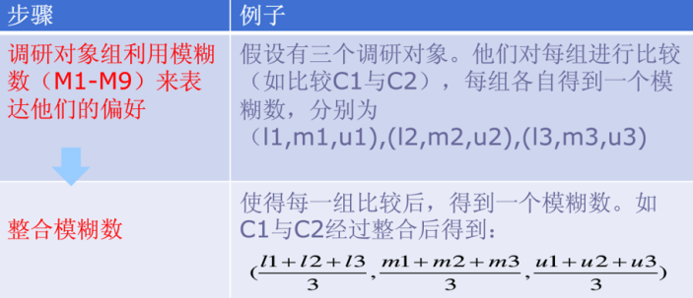

* 确定初始权重

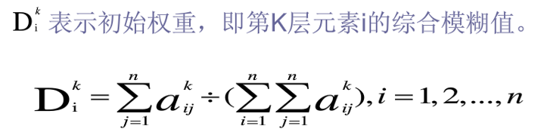

* 去模糊化，得到最终权重

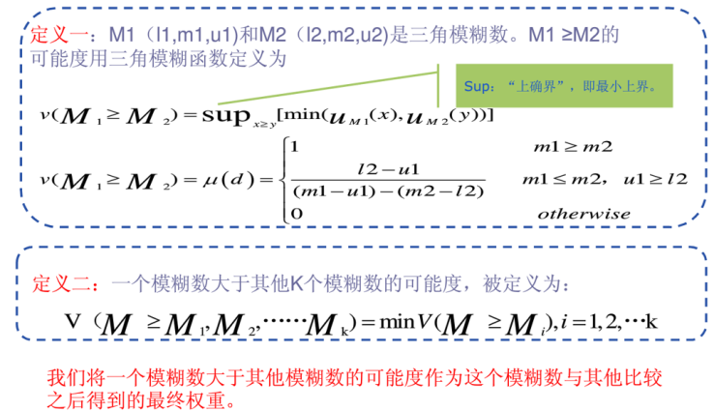

* 确定其他层次的各指标权重：利用相同的方法，得到下一层次的指标Ai权重
* 指标的总权重确定：等于各种权重之和。

1. 指标的打分（有定性和定量2种，请区别对待）：

* 对定性指标的处理：专家评估来得到模糊判断矩阵。用FAHP中的三角模糊数来表示指标打分（与上面权重的确定过程相同）。
* 对定量指标的处理：只需标准化统计值来获得打分。

1. 评价：权重*打分，值大的为最优。
2. **第5章 神经网络建模方法**

**主要内容：MP模型+感知机+BP**

1. 神经元计算模型（即MP模型）（结构、传递函数、数学模型等）
2. 感知机模型（结构、传递函数、学习算法等）
3. BP网络（结构、、输入输出变换关系、传递函数、学习算法、工作过程等）

* 基于单一训练样本的学习算法
* 基于一批训练样本的学习算法

1. **第6章 统计分析建模方法**

**主要内容：主成分分析+聚类分析**

1. **主成分分析法（方法1-基于协方差矩阵方法）**

* 由X的协方差阵Σx，求出其特征根；
* 求出分别所对应的特征向量；
* 计算累积贡献率，给出恰当的主成分个数；
* 计算所选出的k个主成分的得分。将原始数据的中心化值；
* 主成分的表示。

1. **主成分分析法（方法2-基于相关系数矩阵方法）**

* 计算相关系数矩阵；
* 计算特征值与特征向量；
* 计算主成分贡献率及累计贡献率；
* 计算主成分载荷；
* 各主成分的得分；
* 主成分的表示。

1. **聚类分析法（方法1-直接聚类法）**

原理：先把各个分类对象单独视为一类，然后根据距离最小的原则，依次选出一对分类对象，并成新类。

性质1：如果其中一个分类对象已归于一类，则把另一个也归入该类；

性质2：如果一对分类对象正好属于已归的两类，则把这两类并为一类。

每一次归并，都划去该对象所在的列与列序相同的行。经过n-1次就可以把全部分类对象归为一类，根据归并的先后顺序做出聚类谱系图。

1. **聚类分析法（方法2- k-means聚类算法）**

* 选择一个含有随机选择样本的k个簇的初始划分，计算这些簇的质心。
* 根据距离把剩余的每个样本分配到距离它最近的簇质心的一个划分。
* 计算被分配到每个簇的样本的均值向量，作为新的簇的质心。
* 重复2,3步，直到k个簇的质心点不再发生变化或准则函数收敛。

注：聚类分析中要考虑相似性度量问题和数据处理方法。

1. **第7章 Petri网建模方法**

**主要内容：Petri网模型+可达树分析+状态方程**

1. Petri网建模（应该包括变量设置、Petri网模型、模型的解释等）
2. 可达树分析方法
3. 状态方程及其应用
4. **第8章 基于Agent的建模方法**

**主要内容：Agent模型+多Agent系统**

1. 识别个体Agent
2. Agent的通用模型、形式化表达
3. 慎思Agent\反应Agent\混合Agent
4. 多Agent系统的体系结构